ΤΕΙ ΑΘΗΝΑΣ
ΣΧΟΛΗ ΤΕΧΝΟΛΟΓΙΚΩΝ ΕΦΑΡΜΟΓΩΝ 23 Φεβρουαρίου 2011
ΤΜΗΜΑ ΝΑΥΠΗΓΙΚΗΣ
Προαγωγική εξέταση στο μάθημα
ΑΝΤΟΧΗ ΠΛΟΙΟΥ ΙΙ

Θέμα 1^{ο} (Βαρύτητα 35%)
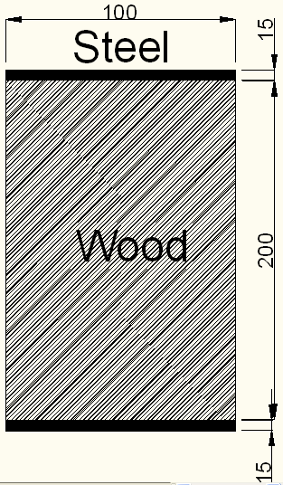
Ξύλινη δοκός ορθογωνικής διατομής 100mm x 200mm και μήκους 4 m ενισχύεται στην πάνω και κάτω επιφάνεια της με μεταλλικά ελάσματα διαστάσεων 100 mm x 15 mm (βλ. Σχήμα). Επί της δοκού, η οποία θεωρείται απλά εδρασμένη στα άκρα της, ασκείται ομοιόμορφα κατανεμημένο φορτίο ίσο με 10 kN/m. (α) Να βρεθούν οι μέγιστες τάσεις στο ξύλο και στον χάλυβα, αν είναι γνωστό ότι το μέτρο ελαστικότητας του χάλυβα είναι δεκαπενταπλάσιο του μέτρου ελαστικότητας του ξύλου. (β) Ποια θα ήταν η μέγιστη τάση στην ξύλινη δοκό χωρίς την προσθήκη των ενισχύσεων.

Θέμα 2^{ο} (Βαρύτητα 30%)

Κατά την εκτέλεση πειράματος προσδιορισμού του κρισίμου φορτίου λυγισμού χαλυβδίνων κωλώνων συμπαγούς κυκλικής διατομής διαμέτρου 12,5 mm οι οποίες αρθρώνονται στα δύο άκρα τους, προέκυψαν οι ακόλουθες τιμές:

Μήκος  (mm) | Μετρηθέν φορτίο λυγισμού  (Ν)
500 | 9950
200 | 25350

(α) Προσδιορίστε αν οι ανωτέρω τιμές συμφωνούν με τη θεωρία του Euler.
(β) Να υπολογισθεί η ποσοστιαία απόκλιση των ανωτέρω πειραματικών τιμών και των αντιστοίχων θεωρητικών κατά Euler και Johnson για τις δύο περιπτώσεις.

Δίδονται: E_{st} = 210 GPa, σ_{yst}=235 MPa. (Ροπή αδράνειας κυκλικής διατομής Ι=πD⁴/64)

Θέμα 3^{ο} (Βαρύτητα 35%)

Χαλύβδινη δοκός ορθογωνικής διατομής 500 mm x 300 mm, ελεύθερη εξωτερικών φορτίσεων, πακτώνεται στο ένα άκρο της (βλ. Σχήμα). Να βρεθεί το μήκος της δοκού για το οποίο:

Α) Πρωτοεμφανίζονται μόνιμες παραμορφώσεις λόγω του ιδίου βάρους της δοκού.
Β) Προκαλείται πλαστική κατάρρευση λόγω του ιδίου βάρους της δοκού.

Αν η δοκός αντικατασταθεί από δοκό συμπαγούς κυκλικής διατομής, να βρεθεί η ελάχιστη ακτίνα που διασφαλίζει ότι το μήκος πλαστικής κατάρρευσης της δοκού λόγω του ιδίου βάρους της παραμένει ίδιο με αυτό που υπολογίστηκε στο Β) ερώτημα.

Δίδονται: Ειδικό βάρος χάλυβα ε_{st} =8 tn/m³, σ_{yst}=235 MPa

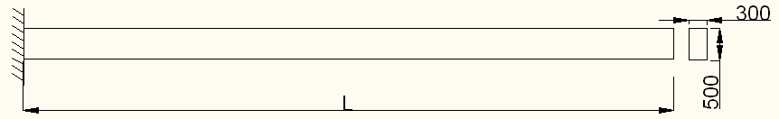

Διάρκεια εξέτασης: 2,5 ώρες
ΚΑΛΗ ΕΠΙΤΥΧΙΑ!

